ВЕСТН. САМАР. ГОС. ТЕХН. УН-ТА. СЕР. ТЕХНИЧЕСКИЕ НАУКИ. 2011. № 4 (32)

Электротехника

УДК 629.33

ДИАГНОСТИРОВАНИЕ ДЕФЕКТОВ ОБМОТОК ЭЛЕКТРОМЕХАНИЧЕСКИХ И ЭЛЕКТРОМАГНИТНЫХ ПРЕОБРАЗОВАТЕЛЕЙ
А.М. Абакумов¹, Н.П. Бахарев², Д.Г. Рандин
¹ Самарский государственный технический университет
443100, г. Самара, ул. Молодогвардейская, 244
² Поволжский государственный университет сервиса
445677, г. Тольятти, ул. Гагарина, 4
Рассмотрены вопросы диагностирования состояния обмоток электромеханических и электромагнитных преобразователей на основе исследования их динамических характеристик.
Ключевые слова: диагностирование, обмотки электромеханических и электромагнитных преобразователей, динамические характеристики.
Совершенствование методов оценки технического состояния электрооборудования является актуальной проблемой, решение которой позволяет повысить эксплуатационную надежность и эффективность управления режимами работы оборудования.
Для электромеханических и электромагнитных преобразователей важнейшим показателем является техническое состояние их обмоток.
При диагностике обмотка преобразователей рассматривается как электрическая цепь, содержащая активное сопротивление R и индуктивность L, и о состоянии обмотки судят по отклонению указанных параметров от номинальных значений [1]. Для оценки отклонений наряду с традиционными методами измерения параметров электрических цепей предложена методика [2], базирующаяся на исследовании переходного процесса, возникающего в диагностируемой цепи при подключении ее к источнику постоянного напряжения. Существенным недостатком известных методик является низкая чувствительность диагностируемых параметров к изменениям состояния электрической цепи, что снижает надежность выявления дефектов, связанных, например, с витковыми замыканиями в обмотке.
Рассмотрим методику диагностики, базирующуюся на анализе переходных и частотных характеристик электрической цепи [3, 4].
Для повышения чувствительности диагностируемого параметра к вариациям значений индуктивности L и активного сопротивления R в диагностируемую электрическую цепь дополнительно включается емкость C (рис. 1).

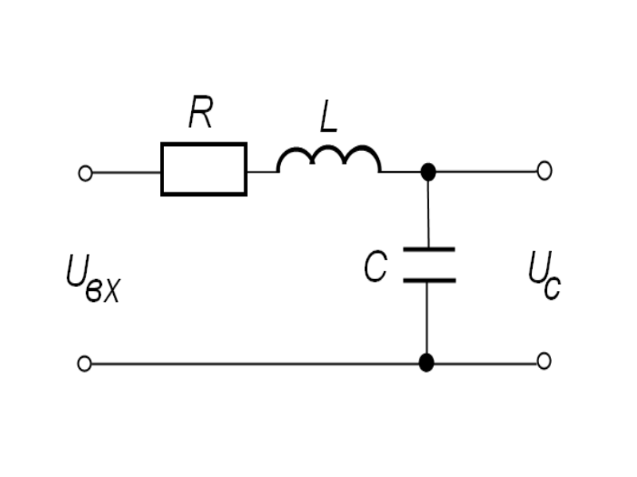
Р и с. 1. Электрическая схема диагностируемой цепи

Динамические свойства цепи для выходной переменной – напряжения на конденсаторе U_{c} описываются передаточной функцией колебательного звена
$W(p)=\frac{U_{с}(p)}{U_{\text{вх}}(p)}=\frac{1}{T^{2}p^{2}+2ξ\text{Tp}+1}$, (1)
где постоянная времени T и коэффициент затухания ξ определяются соотношениями:
$T=\sqrt{\text{LC}}$; $2ξT=\text{RC} \text{.}$
Переходная функция колебательного звена, представляющая собой решение характеристического уравнения (1), при $X_{\text{вх}}=1(t)$ имеет вид:
$U_{C}\left(t\right)=k\left[1−\frac{\sqrt{α^{2}+β^{2}}}{β}e^{αt}\text{sin}\left(βt+\text{arctg}\frac{β}{α}\right)\right]$,
где $α=−ξ/T$ и $β={\sqrt{1−ξ}}/Т$ – действительная и мнимая части корней характеристического уравнения (1).
Значение вводимой в цепь емкости выбирается из условия обеспечения резонансных свойств звена, при этом коэффициент затухания ξ принимается равным 0,1…0,2:
$С= \frac{4ξ^{2}L}{R}$ . (2)
В качестве примера диагностируемой электрической цепи, содержащей активное сопротивление и индуктивность, взята фазовая обмотка статора автомобильного генератора 94.3701. Номинальные значения электрических параметров обмотки: число витков $w=\text{48}$, L=0,001447 Гн, R=0,0373 Ом. Величина дополнительно вводимой в цепь емкости выбрана по выражению (2), при этом значение ξ принято равным 0,1. В качестве цепи с дефектом исследована та же обмотка при коротком замыкании пяти витков.
График переходного процесса в диагностируемой цепи с номинальными параметрами приведен на рис. 2.
Как показал предварительный анализ, за диагностируемые параметры целесообразно принимать: период колебаний τ, время переходного процесса $t_{П}$ (время вхождения кривой переходного процесса в зону допустимых отклонений), время $t_{П1}$, соответствующее первому максимуму кривой переходного процесса.

Результаты исследования диагностируемых параметров по переходным характеристикам представлены в таблице.

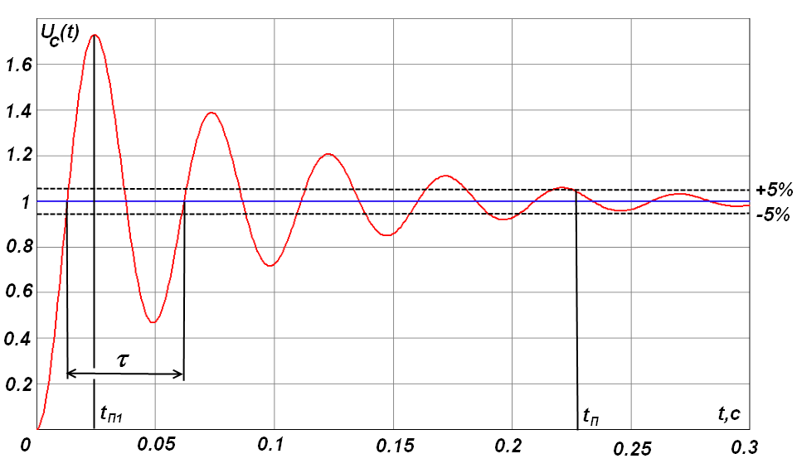
Р и с. 2. График переходного процесса

Численные значения параметров диагностирования
Параметр диагностирования | Значение диагностируемого  параметра
Параметр диагностирования | В электрической цепи  с номинальными  параметрами | В цепи  с дефектом
τ – период колебаний, рад/с | 0,044 | 0,049
$t_{П}$– время переходного процесса, с | 0,23 | 0,2
$t_{П1}$– время, соответствующее первому  максимуму кривой переходного процесса | 0,022 | 0,024

Как следует из приведенных данных, принятые параметры переходного процесса существенно зависят от состояния электрической цепи, что обеспечивает повышение надежности и достоверности параметров диагностирования.
Дополнительные возможности повышения надежности и достоверности параметров диагностирования дает исследование амплитудной и фазовой частотной характеристик рассматриваемой электрической цепи, описываемых выражениями:
$$А\left(ω\right)=\frac{k}{\sqrt{{\left(1−ω^{2}T^{2}\right)}^{2}+{\left(2εTω\right)}^{2}}};$$
$ϕ\left(ω\right)=−\text{arctg}\frac{2\text{εω}T}{1−ω^{2}T^{2}}$.
Амплитудные частотные $A(ω)$ и фазовые частотные характеристики $ϕ(ω)$цепи с номинальными параметрами (индекс 1) и цепи с вышеуказанным дефектом (индекс 2) приведены на рис. 3.
При анализе частотных характеристик в качестве сравниваемых показателей для цепи с номинальными параметрами и диагностируемой цепи целесообразно использовать: максимальные значения $A_{\text{max}1}$ и $A_{\text{max}2}$ АЧХ; частоты ω_{с1} и ω_{с2}, соответствующие максимумам АЧХ; фазовые сдвиги $ϕ_{1}(ω_{c1})$ и $ϕ_{2}(ω_{c1})$на частоте ω_{с1} ; значения АЧХ $A_{\text{max}1}=A_{1}(ω_{c1})$ и $A_{2}(ω_{c1})$ на частоте ω_{с1}.
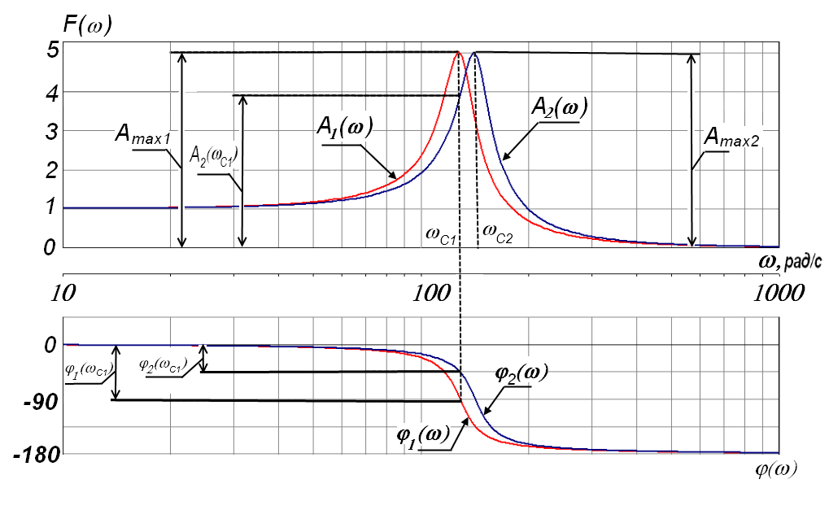
Рис.3. Амплитудные и фазовые частотные характеристики диагностируемых
электрических цепей

Численные значения параметров диагностирования для электрической цепи с номинальными значениями параметров и для диагностируемой электрической цепи с дефектом приведены в табл. 2.
Таблица 2
Численные значения параметров диагностирования
Параметр диагностирования | Значение диагностируемого  параметра
Параметр диагностирования | В цепи  с номинальными параметрами | В цепи  дефектом
$A_{\text{maх}}$– максимальное значение АЧХ | 5,03 | 5,01
ω_{c} – частота, соответствующая максимуму АЧХ, рад/с | 126,5 | 140
Фазовый сдвиг на частоте ω_{с1} , град. | -90 | -36,2

Как следует из приведенных данных, значения указанных параметров диагностирования существенно изменяются при наличии дефекта в диагностируемой электрической цепи.
Таким образом, рассмотренный метод диагностирования, базирующийся на исследовании показателей переходных и частотных характеристик, позволяет обеспечить высокую надежность выявления дефектов обмоток электромеханических и электромагнитных преобразователей.
БИБЛИОГРАФИЧЕСКИЙ СПИСОК
- Сергеев А.Г., Ютт В.Е. Диагностирование электрооборудования автомобилей. – М.: Транспорт, 1987. – 159 с.
- Патент RU 2314432 C2 Российская федерация МПК7 F02P17/00, G01M15/00. Способ диагностирования автомобильного электрооборудования / Петинов Ю.О., Пьянов М.А.; опубл. 10.01.2008.
- Заявка 2010124715 Российская федерация, МПК8 F02P 17/00, G01M 15/00. Способ диагностирования электрических цепей, содержащих активное сопротивление и индуктивность / Абакумов А.М., Овсянников В.Н., Харымова Е.Ю., Петинов О.В., дата приоритета 16.06.2010.
- Заявка 2010148981 Российская федерация, МПК8 F02P 17/00, G01M 15/00. Способ диагностирования электрических цепей, содержащих активное сопротивление и индуктивность / Абакумов А.М., Овсянников В.Н., Рандин Д.Г., Харымова Е.Ю., Петинов О.В., дата приоритета 30.11.2010.

Статья поступила в редакцию 14 сентября 2011 г.

diagnostic of defects of windingS
of electromechanical and electromagnetic converters

А.М. Abakumov¹, N.P. Baharev², D.G. Randin¹
¹ Samara State Technical University
244, Molodogvardeyskaya st., Samara, 443100
² Volga Region State University of Service
4, Gagarin st., Togliatti, Samara region, 445677
Questions of diagnostic of a condition of windings of electromechanical and electromagnetic converters based on a research of their dynamic characteristics are considered.
Key words: diagnostic, winding of electromechanical and electromagnetic converters, dynamic characteristics.

УДК 621.316.12

АЛГОРИТМ УЧЕТА ЧАСТИЧНЫХ ОТКАЗОВ В РАСЧЕТАХ
ПОКАЗАТЕЛЕЙ СТРУКТУРНОЙ НАДЕЖНОСТИ
ЭЛЕКТРИЧЕСКИХ СЕТЕЙ
А.С. Демин¹, О.М. Котов¹, Е.М. Шишков²
¹Уральский федеральный университет имени первого президента России Б.Н. Ельцина
620002, г. Екатеринбург, ул. Мира, 19
²Самарский государственный технический университет
443100, г. Самара, ул. Молодогвардейская, 244
Представлены основные положения и первые результаты разработки алгоритма учета частичных отказов в расчетах структурной надежности электрических сетей. Наложение расчета установившегося режима на расчет показателей структурной надежности позволяет произвести более точную оценку структурных свойств рассматриваемой электрической сети, что, в свою очередь, позволит точнее определить ущерб от недоотпуска электроэнергии. Для того чтобы предложенный алгоритм был пригоден для задач большой размерности, необходимо быстро получать оценку потокораспределения в сети. В этой ситуации на первое место выходят оценочные методы и модели, позволяющие получить решение с некоторой погрешностью, но за достаточно малое расчетное время и с малыми затратами на предварительную обработку исходной информации.
Ключевые слова: структурная надежность, потокораспределение, минимальное сечение, частичный отказ.
Решение большинства задач проектирования и эксплуатации электрических систем зависит от оценки надежности на различных уровнях иерархии и с разной степенью детализации. При этом инженерный инструментарий, в полной мере отвечающий запросам и требованиям практики, находится на стадии разработки и апробации.
В предлагаемом алгоритме наряду с полными отказами электрооборудования (неработоспособное состояние всех связей с источниками питания) появляется возможность оперативно оценивать частичные отказы (режимные ограничения по связям, обеспечивающим транзит электрической мощности).
Достаточно быстродействующая методика расчета показателей структурной надежности электрических систем, реализованная в программе «Струна», предусматривает три основных расчетных этапа [1]:
– прямой ход: свертка схемы с целью исключения узлов, имеющих одну или две связи со смежными узлами;
– расчет показателей надежности в несворачиваемом эквиваленте путем идентификации одно-, двух- и трехэлементных минимальных сечений;
– обратный ход: развертка схемы до первоначального состояния путем восстановления ранее исключенных узлов с расчетом искомых показателей надежности.
При этом основная задача – синхронизировать оценку потокораспределения с процедурой поиска минимальных сечений в несворачиваемом эквиваленте расчетной схемы.
Поскольку оценку потокораспределения необходимо выполнять многократно, были использованы оценочные методы и модели, которые позволяют получить решение с некоторой погрешностью, но за достаточно малое расчетное время.
Первый раз и однократно расчет установившегося режима выполняется для исходной расчетной схемы при помощи разделенного метода Ньютона с постоянными матрицами. Полученные результаты используются в процедуре свертки схемы.
Многократная оценка потокораспределения выполняется в цикле по минимальным сечениям сложнозамкнутого эквивалента (рис. 1).
После идентификации минимального сечения оценивается режим электрической сети и контролируется переток мощности либо тока по элементам сечения. Это может быть ток термической стойкости либо иное режимное ограничение. В случае превышения перетока по сечению рассчитывается годовой недоотпуск мощности (электроэнергии) по каждому узлу, отделенному от источников данным сечением. Для этого превышение перетока распределяется между нагрузочными узлами. В настоящей версии распределение выполняется пропорционально мощности узла, однако может быть задан иной порядок, например, с учетом категорийности потребителей. Полученная величина ограничения мощности накапливается в рассматриваемом узле с весом, равным вероятности работоспособного состояния данного сечения.
Затем для обрабатываемого минимального сечения осуществляется цикл по отключению составляющих его элементов. На каждом шаге цикла выполняется оценка потокораспределения с помощью модификации метода обратной матрицы, который не требует обращения матрицы проводимостей. По результатам оценки аналогичным образом контролируется превышение потока по неотключенным элементам сечения. В случае обнаружения превышения для всех узлов, отделенных данным сечением, к ранее сохраненной величине ожидаемого недоотпуска добавляется вновь вычисленная величина ограничения нагрузки с весом, равным вероятности состояния отказа отключенного элемента сечения.
После перебора всех сочетаний отключений элементов в данном сечении выполняется аналогичная обработка следующего.
В общем случае ожидаемый недоотпуск мощности узла находится в соответствии с выражением
$W_{i}={ΔS}_{c}⋅q_{c}⋅k_{i}$,
где ${ΔS}_{c}$ – превышение перетока по сечению либо по элементам сечения; $q_{c}$– вероятность события, приводящего к превышению перетока; $k_{i}={S_{i}}/{S_{Σ}}$– доля узла в распределении недоотпущенной мощности; $S_{i}$– суммарная мощность нагрузки; $S_{Σ}$– мощность узла .
Поскольку при обработке несворачиваемого эквивалента расчет режима необходимо выполнять многократно, необходимо найти метод, позволяющий получить решение хотя и с некоторой погрешностью, но за минимально возможное время счета. Это особенно актуально для анализа структурной надежности реальных электрических сетей большой размерности, в которых число узлов и линий исчисляется сотнями.
Традиционные методы решения СЛУ, когда матрица коэффициентов меняет свою структуру и численные значения ее элементов изменяются, потребовали бы большого времени счета. На кафедре «Автоматизированные электрические системы» УрФУ разработан алгоритм экспресс-оценки потокораспределения при коммутациях в электрической сети [2-4], основанный на методе Вудбери и учитывающий разреженность матрицы проводимостей. При разработке концепции централизованной противоаварийной автоматики ОЭС Урала алгоритм был взят за основу с соответствующей адаптацией к информационному обеспечению ЦПА [4, 5].

Р и с. 1. Блок-схема алгоритма

Наиболее распространенным является решение нелинейных уравнений установившегося режима методом Ньютона, в котором на каждом итерационном шаге решается система линейных уравнений (СЛУ) с матрицей Якоби. Если для оценочных расчетов приемлема какая-либо линеаризация, то используется подходящая линейная модель. Таким образом, объем вычислений расчета режима ЭЭС в конечном итоге определяется методом решения СЛУ.
Предложенная методика была апробирована на тестовой схеме (рис. 2).

Р и с. 2. Исходная тестовая схема

В табл. 1 приведены результаты расчетов тестовой схемы с учетом режимных ограничений.
Т а б л и ц а 1
Итоговые данные по недоотпуску мощности
Номер узла | Мощность узла, МВА | Доля узла  в распределении недоотпущенной мощности, k | Недоотпущенная мощность узла, МВА | Годовой недоотпуск мощности, МВА | Годовой  недоотпуск электроэнергии, МВА·ч
2 | 341,32 | 0,21 | 33,38 | 0,037204 | 325,91
5 | 263,59 | 0,17 | 26,43 | 0,029517 | 258,57
6 | 457,48 | 0,29 | 45,45 | 0,050722 | 444,33
9 | 174,50 | 0,11 | 17,29 | 0,019285 | 168,94
10 | 355,11 | 0,22 | 34,85 | 0,038859 | 340,41
С помощью программного комплекса «Струна» получены показатели надежности, характеризующие полные отказы узлов тестовой схемы. Табл. 2 содержит результаты расчетов надежности как с учетом режимных ограничений, так и без них.
В заключение можно выделить перспективные направления совершенствования алгоритма:
1. Исключение узлов третьего ранга при свертке схемы. Это способствовало бы уменьшению размера получаемого эквивалента и, как следствие, ускорению получения результатов согласно предложенному алгоритму.
2. Подбор более точной модели для расчета показателей надежности линий электропередач и подстанционного оборудования для получения наиболее объективной оценки электрической системы.
3. Разработка программного модуля, позволяющего ранжировать варианты схем электрической сети в зависимости от ожидаемого годового недоотпуска мощности.
Т а б л и ц а 2
Сводная таблица результатов
Номер узла | Мощность узла,  МВА | Вероятность полного отказа узла,  ×10^{–7} | Ожидаемый недоотпуск мощности  (полный отказ), ×10^{–4} МВА/год | Ожидаемый недоотпуск мощности  (частичные  отказы),  ×10^{–4} МВА/год | Суммарный ожидаемый недоотпуск мощности,  ×10^{–4} МВА/год
2 | 341,32 | 1,28635 | 0,439057 | 372,04 | 372,4791
5 | 263,59 | 1,28638 | 0,339077 | 295,17 | 295,5091
6 | 457,48 | 1,28632 | 0,588466 | 507,22 | 507,8085
9 | 174,50 | 1,28644 | 0,224484 | 192,85 | 193,0745
10 | 355,11 | 1,28629 | 0,456774 | 388,59 | 389,0468

Выводы:
1. Для существенного сокращения времени оценки режима в несворачиваемом эквиваленте расчетной схемы целесообразно использовать алгоритм, основанный на методе Вудбери, который адаптирован для электрических сетей со слабо заполненными матрицами проводимости.
2. Значения ожидаемого недоотпуска, полученные с помощью предложенной методики, существенно превышают аналогичные значения для полных отказов узлов нагрузки электрической сети в связи с тем, что вероятность одновременного отказа элементов, локализующих наблюдаемый нагрузочный узел, в общем случае на 3-4 порядка меньше, чем вероятность неработоспособного состояния одного элемента.
3. Учет режимных ограничений в расчетах структурной надежности позволяет получить более объективную оценку моделируемой электрической сети.
3. Учет режимных ограничений в расчетах структурной надежности позволяет получить более объективную оценку анализируемой электрической сети.
БИБЛИОГРАФИЧЕСКИЙ СПИСОК
- Арзамасцев Д.А., Обоскалов В.П. Расчет показателей структурной надежности энергосистем: Учебное пособие. – Свердловск: Уральский политехнический институт им. С.М. Кирова, 1986. – 80 c.
- Кирпикова И.Л., Кулешов А.И., Липес А.В., Неуймин В.Г. Алгоритм и программа оперативной оценки возможности отключения элементов основных сетей и межсистемных связей // Советчики диспетчера по оперативной коррекции режимов работы ЭЭС. – Иркутск: АН СССР, СЭИ. – 1984. C. 107-114.
- Липес А.В., Аюев Б.И. Расчеты послеаварийных режимов в централизованной противоаварийной автоматике ОЭС Урала // Информационное обеспечение. Задачи реального времени в диспетчерском управлении. Ч.2. – Каунас: Изд. ИФТП. – 1989. С.30-35.
- Аюев Б.И., Бартоломей П.И. Расчеты установившихся режимов в задачах оперативного и автоматического управления ЭЭС: Учебное пособие. – Екатеринбург: УГТУ, 1999. – 33 с.
- Котов О.М., Костарев А.Ф., Тощаков П.В., Демин А.С. Ранжирование вариантов электрической сети по результатам расчетов схемной надежности // Электроэнергетика глазами молодежи: научные труды Всероссийской научно-технической конференции: сб. статей. Т.1. – Екатеринбург: УрФУ. – 2010. С. 309-313.

Статья поступила в редакцию 3 октября 2011 года

AN ALGORITHM OF ACCOUNTING FOR PARTIAL FAILURES FOR COMPUTING OF STRUCURAL RELIABILITY OF ELECTRICAL NETWORK
A.S. Demin¹, O.M. Kotov¹, E.M. Shishkov²
¹ Ural Federal University named after the first President of Russia B.N. Yeltsin
19, Mira st., Yekaterinburg, 620002
² Samara State Technical University
244, Molodogvardeyskaya st., Samara, 443100
The article presets basics and first results of implementation of the accounting algorithm for partial failures for computing of structural reliability of electrical networks. Application of the steady state mode computing of structural reliability indices computing allows to make more exact estimation of structural properties of the considered electrical network, that allows to define more precisely a damage from an energy undersupply. In the attempt to make offered algorithm suitable for big dimension systems, it is necessary to receive quickly a power flow estimation in a network. In this case estimated methods and the models forge, that allow to receive the decision with some error, but with small estimated time and with small expenses for preliminary processing of the initial data.
Keywords: structural reliability, power flow, minimal cut, partial failure.

УДК 621.311.1

ВОПРОСЫ РАЗМЕЩЕНИЯ ИСТОЧНИКОВ РАСПРЕДЕЛЕННОЙ
ГЕНЕРАЦИИ В ЭЛЕКТРИЧЕСКИХ СЕТЯХ МЕГАПОЛИСОВ
С.А. Ерошенко¹, С.А. Дмитриев¹, Д.В. Кузнецов², С.Е. Кокин¹, А.В. Паздерин¹
¹Уральский федеральный университет имени первого президента России Б.Н. Ельцина
620002, г. Екатеринбург, ул. Мира, 19
²Самарский государственный технический университет
443100, г. Самара, ул. Молодогвардейская, 244
Е-mail: stas_ersh@mail.ru
Рассматривается задача размещения генерирующих источников малой мощности в распределительных сетях мегаполисов. Представлена краткая характеристика основных тенденций развития систем электроснабжения. Предложена многокритериальная постановка задачи размещения малой генерации. Приведены результаты расчетного эксперимента.
Ключевые слова: распределенная генерация, система электроснабжения, оптимизация местоположения и мощности, распределительная сеть.
Введение. На протяжении многих десятилетий энергетика развивалась по пути повышения концентрации и увеличения единичных мощностей. В целях повышения КПД увеличивались мощности энергетических установок, повышались уровни номинального напряжения электрических сетей. Для обеспечения работы объединенных электроэнергетических систем (ЭЭС) создавались многоуровневые иерархические системы диспетчерского управления. Централизованный путь развития энергетики привел к возникновению энергетических корпораций, монопольно обеспечивающих энергоснабжение потребителей, а также ремонт, техобслуживание и другие вспомогательные услуги. Монополистический принцип организации вертикально интегрированных энергокомпаний однозначно соответствовал государственному устройству.
Модернизация электроэнергетики, начавшаяся на рубеже веков, привела к финансовой самостоятельности электросетевых компаний, источниками которой являются денежные средства за транспорт электроэнергии (ЭЭ) и плата за техническое присоединение. При увеличении числа электросетевых предприятий и уменьшении размера каждого в отдельности по сравнению с дореформенными вертикально интегрированными энергокомпаниями существенно возросли риски и значимость управленческих решений. Финансовая ответственность электросетевых компаний за собственные сети привела к повышению значимости вопросов энергосбережения, снижения сверхнормативных потерь ЭЭ и повышения качества измерительных систем учета ЭЭ. Рост нагрузки электропотребления, длительный срок службы действующего силового оборудования и связанный с ним износ требуют адекватного управления электросетевыми объектами и образованиями.
В последние годы наблюдается рост применения потребителями ЭЭ генерирующих агрегатов малой мощности в ЭЭС на средних и низких классах номинального напряжения, в том числе и на основе возобновляемых источников энергии, в виде совокупности распределенных энергетических ресурсов. Данная тенденция связана с большей инвестиционной привлекательностью генерирующих объектов малой мощности, которые требуют меньших капитальных вложений, имеют значительно меньший срок окупаемости и, как следствие, меньший инвестиционный риск. Широкое применение распределенной генерации (РГ) в мире говорит о новом направлении, которое связано с развитием локальной энергетики как наиболее экономически эффективной и экологичной отрасли энергопроизводства [2]. Появление таких источников РГ, энергоаккумулирующих установок, современных цифровых устройств измерения и управления режимными параметрами энергосистем приводит к качественным изменениям как в самих ЭЭС, так и в системах их управления.
Все вышесказанное в первую очередь относится к системам электроснабжения (СЭС) больших городов – мегаполисов, которые развиваются более высокими темпами в сравнении с остальными энергообъектами, используя прогрессивные технологии. Мегаполисы представляют собой самые крупные формы городских поселений, которые возникают или образуются путем интегрированного объединения главного города с окружающими его населенными пунктами. Таким образом, в результате слияния инфраструктур образуются большие и сложные технические системы, обеспечивающие гарантированное энерго- и электроснабжение потребителей и функционирование всех подсистем СЭС (см. рис.1). ЭЭС средних размеров становятся соизмеримыми с такими СЭС мегаполисов. Следовательно, СЭС представляют собой самостоятельные объекты для изучения и исследования.
Анализ литературы показал, что для термина «распределенная генерация» общепринятое определение пока отсутствует. Приведем несколько определений, предложенных различными организациями, научными сообществами и отдельными учеными.
Институт инженеров по электротехнике и электронике (IEEE) определяет РГ как генерацию электрической энергии при помощи агрегатов, значительно меньших по мощности, нежели централизованные электрические станции, что позволяет реализовать подключение данных энергоустановок практически к любой точке энергосистемы.
П. Донди и др. [4] определяют РГ как малый источник электрической энергии или устройство для ее запасания (мощностью от нескольких ватт до десятков мегаватт), которые не являются частью большой централизованной энергосистемы и расположены вблизи от места потребления.
Т. Акерман и др. [5] дают определение устройствам РГ с точки зрения мест присоединения РГ к сети и расположения, а не с позиции количественной оценки установленной мощности. Авторы определяют РГ как генерирующие установки, подключенные напрямую к распределительной сети или установленные с потребительской стороны от границы балансовой принадлежности.
В последнее время все большее число научных публикаций зарубежных ученых связано с вопросами РГ, поскольку во многих экономически развитых станах Европы и в США доля электроэнергии, вырабатываемой в системах РГ, находится на уровне 15-30 %. При этом существенную долю РГ составляет энергия, получаемая из возобновляемых источников. В станах Европы к 2020 г. прогнозируется выработка 20 % электроэнергии на возобновляемых источниках, а в США – 30 % к 2030 г. [5]. В нашей стране развитие РГ также происходит бурными темпами, но практически без внедрения установок, использующих возобновляемые источники энергии. Это, в первую очередь, газотурбинные и газопоршневые установки мощностью до 30 МВт, которые устанавливаются крупными промышленными предприятиями со своей стороны границы балансовой принадлежности для снижения объемов энергии, покупаемой у энергоснабжающей компании. Для крупных отечественных потребителей проекты по развитию РГ инвестиционно привлекательны в силу постоянного роста тарифов на электрическую энергию и высокой платы за присоединение к электрическим сетям; кроме того, они повышают надежность собственного электроснабжения [6].
Р и с. 1.
Причины общемирового интереса к источникам РГ, в первую очередь, обусловлены существенными техническими и экономическими преимуществами устройств данного типа перед объектами «большой» энергетики.
1. Плюсы для потребителя:
– улучшение надежности и качества электроснабжения;
– учет индивидуальных требований по электроснабжению;
– уменьшение стоимости электрической и тепловой энергии за счет снижения потерь при передаче;
– эксплуатационная гибкость источников РГ;
– экологическое чистое производство электрической энергии;
– широкий ассортимент доступных технологий.
2. Плюсы для поставщика:
– снижение ущерба от недоотпуска электрической энергии;
– снижение финансовых рисков энергокомпаний;
– отсрочка инвестиций в модернизацию сетевого оборудования;
– обеспечение низких затрат входа на рынок.
3. Плюсы для государства:
– улучшение экологической обстановки;
– поддержание конкуренции на рынке электрической энергии.
Несмотря на все преимущества устройств РГ, их внедрение может негативно повлиять на СЭС. Внедрение РГ, в особенности использующей возобновляемые источники энергии, может замаскировать рост нагрузки у потребителей и существенно усложнить проблему соблюдения баланса между генерацией и потреблением. При высоком проценте выработки, приходящемся на установки РГ, графики выдачи мощности которых не координируются системным оператором, возникают проблемы диспетчерского управления электростанциями «централизованной» энергетики, так как эти станции должны брать на себя все внезапно возникающие небалансы между генерацией и потреблением. При высокой доле выработки электроэнергии источниками РГ в распределительных сетях возникает необходимость создания систем автоматического управления, сглаживающих во времени внезапные локальные небалансы между нагрузкой и генерацией за счет изменения режима электропотребления. Это предполагает высокую степень охвата распределительной сети информационно-измерительными системами, обеспечивающими возможности активного управления. В таких условиях, с точки зрения возможностей управления, СЭС с РГ на низких классах номинального напряжения из пассивного состояния переходят в активное. Увеличение степени управляемости в распределительных сетях в зарубежной технической литературе в последние годы характеризуется термином Smart grid, или «умные сети» [7, 8].
Научные проблемы распределенной генерации и «умных сетей» близки к традиционной проблематике больших электроэнергетических систем. Однако количественные отличия часто переходят в качественные, что требует изучения новых свойств и особенностей систем с РГ. На основе обзоров зарубежных публикаций можно выделить следующие основные направления научных исследований в этой области [9]:
– математические и оптимизационные модели для выбора мощности и расположения различных типов объектов РГ;
– алгоритмы оптимальной реконфигурации распределительной сети с источниками РГ;
– регулирование уровней напряжения и реактивной мощности за счет устройств РГ;
– экономические аспекты РГ и управления «активной» распределительной сетью;
– чистые и возобновляемые источники энергии;
– параллельная работа РГ с электрической сетью;
– релейная защита «активных» распределительных сетей;
– цифровые системы управления распределительными сетями с РГ.
Задача оптимизации местоположения и мощности РГ является одной из первоочередных и подлежит тщательному рассмотрению на стадии проектирования. Корректно выбранные точка подключения к сети и мощность агрегата могут улучшить работу сети и обеспечить дополнительные экономические стимулы как для потребителей, так и для поставщиков.
В действительности задача оптимизации размещения и мощности РГ имеет много общего с классической оптимизационной задачей выбора площадок расположения и мощности крупных электрических станций. В то же время существует ряд количественных и качественных отличий [10].
Для задачи размещения источников РГ в сети также характерна многокритериальность. Предложим ряд критериев оптимизационной задачи выбора местоположения и мощности источника РГ.
Инвестиции. В рыночных условиях важнейшую роль играет финансовая составляющая. Жесткая ограниченность инвестиционных средств заставляет делать выбор, балансирующий между ценой и качеством. Таким образом, критерий инвестиций является одной из важнейших сторон реализации любого технического проекта [11]. Коэффициент, приведенный ниже, позволяет учесть этот момент. Чем ближе данный коэффициент к единице, тем более выгодным является проект:
$С^{k}=1−\frac{C_{n}^{k}}{C_{\text{max}}^{k}}$, (1)
где n – величина, характеризующая значение мощности генерирующей установки; $C_{n}^{k}$ – стоимость генерирующего агрегата мощности n с установкой; $C_{\text{max}}^{k}$– максимально возможные инвестиционные средства для реализации проекта.
Потери активной и реактивной мощности. Источники РГ могут способствовать снижению потерь мощности в сетях СЭС, поскольку позволяют разгрузить линии электропередачи [12]. В то же время возможный реверсивный поток по линиям электропередачи может привести к увеличению потерь мощности. Нижеприведенные коэффициенты отражают потери активной и реактивной мощности в сети. Чем ближе к единице эти коэффициенты, тем более выгодное положение РГ было выбрано с точки зрения данного критерия.
${\text{Lp}}^{k}=1−\frac{\text{Re}\left\{{ΔS}^{k}\right\}}{\text{Re}\left\{{ΔS}^{0}\right\}}$; ${\text{Lq}}^{k}=1−\frac{\text{Im}\left\{{ΔS}^{k}\right\}}{\text{Im}\left\{{ΔS}^{0}\right\}}$, (2)
где ${ΔS}^{k}$– потери полной мощности в распределительной сети k; ${ΔS}^{0}$ – потери полной мощности в распределительной сети без источника РГ.
Напряжения. Еще одной выгодой, которую можно извлечь при помощи внедрения устройств РГ в сеть, является улучшение параметров напряжений в сети. Сформулируем данный критерий с точки зрения максимального отклонения значения напряжения от номинального [13]. Данный показатель также будет использован для определения наиболее перспективного узла для установки РГ.
$V^{k}=1−\text{max}{\left(\frac{\left|U_{0}\right|−\left|U_{i}^{k}\right|}{\left|U_{0}\right|}\right)}_{i=1}^{\text{NN}−1}$, (3)
где $U_{0}$ – комплексное напряжение головной подстанции; $U_{i}^{k}$ – комплексное напряжение узла i распределительной сети k; NN – число узлов.
Допустимые токи по линиям. Ввиду того, что РГ располагается вблизи нагрузки, в некоторых участках линий ток может снижаться, разгружая линию электропередачи и увеличивая запас по пропускной способности. Приведенный ниже коэффициент позволяет оценить токи по линиям с учетом максимально допустимых токов проводников.
$J^{k}=1−\text{max}{\left(\frac{\left|I_{m}^{k}\right|}{I_{m}^{\text{доп}}}\right)}_{m=1}^{\text{NL}}$, (4)
где $I_{m}^{k}$ – ток участка m распределительной сети k; $I_{m}^{\text{доп}}$ – допустимый ток участка m; NL – число участков сети.

Многокритериальный показатель. Для оценки работы распределительной сети по вышеприведенным критериям вводится многокритериальный показатель. Данная величина является безразмерной и учитывает все вышеприведенные технические и экономические критерии [14].
$\begin{aligned}F(x)=λ_{1}f_{1}(x)+λ_{2}f_{2}(x)+λ_{3}f_{3}(x)+λ_{4}f_{4}(x)+λ_{5}f_{5}(x)= \\ λ_{1}⋅C^{k}+λ_{2}⋅{\text{Lp}}^{k}+λ_{3}⋅{\text{Lq}}^{k}+λ_{4}⋅V^{k}+λ_{5}⋅J^{k},\end{aligned}$ (5)
где $\sum_{i=1}^{5}{λ_{i}}=1,0∧λ_{i}∈\left[0,1\right]$.
Весовые коэффициенты введены для того, чтобы задать соответствующую значимость каждому критерию. В табл. 1 приведены возможные значения весовых коэффициентов.
Т а б л и ц а 1
Весовые коэффициенты
$$λ_{1}(C^{k})$$ | $$λ_{2}({\text{Lp}}^{k})$$ | $$λ_{3}({\text{Lq}}^{k})$$ | $$λ_{4}(V^{k})$$ | $$λ_{5}(J^{k})$$
0,40 | 0,30 | 0,05 | 0,2 | 0,05

Таким образом, многокритериальный показатель численно описывает влияние источника РГ с заданной мощностью в заданной точке подключения к сети на технические эксплуатационные характеристики системы, включая экономический показатель, представляющий собой инвестиционный капитал. Чем ближе значение многокритериального показателя к единице, тем больший положительный эффект достигается от внедрения источника РГ.

Пример. Для иллюстрации рассмотрим простейшую схему радиальной распределительной сети (рис. 2).
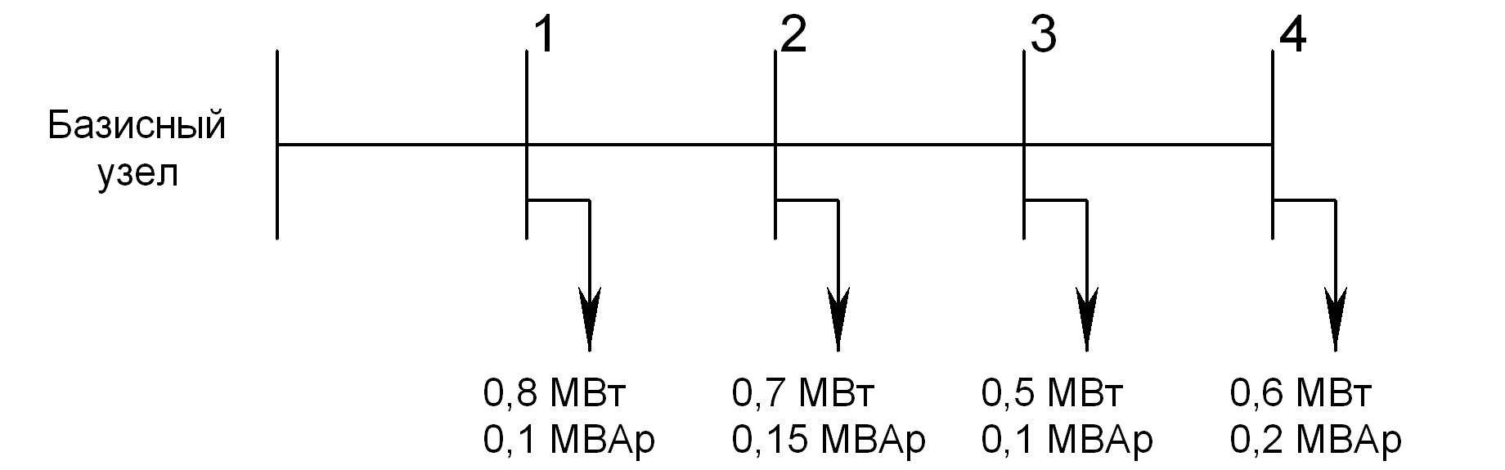
Р и с. 2. Схема сети

Номера и нагрузки узлов указаны на схеме. Напряжение базисного узла равно $\overset{}{U}=\text{10}\underline{}0°$ кВ. Для простоты решения сопротивления участков фидера приняты одинаковыми $\overset{}{Z}=0,8+j⋅0,\text{25}$ Ом.
Коэффициенты, отражающие влияние РГ на сеть, совместно с инвестиционной составляющей рассчитываются путем последовательного размещения во всех возможных узлах данной сети генерирующих агрегатов мощностью 300, 600 и 1200 кВт (коэффициент мощности генерирующих установок равен 1), что представляет собой 11,5, 23 и 46 % нагрузки фидера соответственно.
Удельная стоимость одного киловатта установленной мощности принимается равной для всех агрегатов, следовательно, инвестиционная составляющая будет рассчитываться исходя из отношения установленных мощностей источников РГ. Максимальный инвестиционный капитал эквивалентен стоимости источника РГ мощностью 1200 кВт.
Расчет проводится простым перебором возможных вариантов размещения источника РГ. Для расчета потокораспределения, потерь мощности, токов участков и узловых напряжений использовался программный пакет RASTR.
Базовый режим (без источника РГ) дал следующие результаты:
$С_{n}^{k}=0$, $ΔP=0,\text{107}$МВт, $ΔQ=0,\text{03}$МВар, $U_{\text{min}}=9,4$кВ, $I_{\text{max}}=\text{160}$А.
В процессе выполнения расчетов было отмечено, что эксплуатационные характеристики описанной системы улучшаются по мере приближения устройств РГ к концу фидерного присоединения: улучшаются параметры напряжения, снижается максимальный ток по участкам линии, снижаются потери как активной, так и реактивной мощности. Наилучшие с точки зрения значений многокритериального показателя варианты с источником РГ мощностью 300, 600 и 1200 кВт соответственно сведены в табл. 2.
Т а б л и ц а 2
Результаты расчетов
$P_{\text{ген}}$, МВт | Номер узла | $ΔP$, МВт | $ΔQ$, МВАр | $I_{\text{max}}$, А | $U_{\text{min}}$, кВ | $$F(x)$$
300 | 4 | 0,077 | 0,025 | 141 | 9,6 | 0,5987
600 | 4 | 0,054 | 0,02 | 123 | 9,7 | 0,5708
1200 | 4 | 0,028 | 0,01 | 88 | 9,8 | 0,4733
Из таблицы видно, что наибольшее значение многокритериального показателя $F(x)$ имеет вариант установки источника РГ мощностью 300 кВт. В первую очередь это объясняется тем, что инвестиционный критерий в общей сумме имеет самый значимый весовой коэффициент. Как уже упоминалось ранее, на практике весовые коэффициенты могут быть распределены иначе, а также могут быть введены другие критерии, что, вероятно, приведет к выбору другой альтернативы.
Выводы
1. Задача оптимизации выбора местоположения в СЭС и мощности устройств РГ очень важна, поскольку на стадии планирования и проектирования позволяет учесть многие технические и экономические параметры генерирующих агрегатов.
2. Данная задача имеет много общего с ее классической постановкой, касающейся оптимизации развития крупных электрических станций. Однако рыночная специфика отрасли, технические параметры новых устройств, а также социальные и географические факторы требуют учета новых оптимизационных критериев.
3. Задача оптимизации является многокритериальной и имеет большую размерность, что, прежде всего, обусловлено сложностью топологии существующих распределительных сетей. Очень важна как постановка оптимизационной задачи, так и алгоритм ее решения, который представляет собой смешанную задачу целочисленного программирования, где присутствуют как бинарные, так и непрерывные переменные. Таким образом, требуется усовершенствование существующих или разработка новых математических методов решения подобных задач.

БИБЛИОГРАФИЧЕСКИЙ СПИСОК
- Аюев Б.И. Рынки электроэнергии и их реализация в ЕЭС России. – Екатеринбург: УрО РАН, 2007. – 107 с.
- Moskovitz D. Profits and progress through distributed resources, The Regulatory Assistance Project, Tech. Rep., 2000.
- Borbely A.M., Kreider J.F. Distributed Generation. – New York: CRC Press, 2003.
- Dondi P., Bayoumi D., Haederli C., Julian D., and Suter M. Network integration of distributed power generation, London, United kingdom, 2002, pp. 1-9.
- Ackermann T., Andersson G., and Sder L. Distributed generation: a definition, Electric Power Systems Research, vol. 57, pp. 195-204, 2001.
- Gellings C.W. The concept of demand-side management for electric utilities, Proc. IEEE, vol. 73, no. 10, pp. 146-1470, Oct. 1985.
- Flynn B. What is the real potential of the Smart Grid? Automation 2007, The AMRA International Symposium, Reno, Nevada, September 30 – October 3, 2007.
- Saifur R. Smart Grid Expectations, IEEE energy magazine, pp 34-79, September/October, 2009.
- Lopes J.A.P., Hatziargyriou N., Mutale J., Djapic P., Jenkins N. Integrating distributed generation into electric power systems, a review of drivers, challenges and opportunities, Electric Power systems Research, vol. 77, issue 9, pp. 1189-1203, July 2007.
- Арзамасцев Д.А., Липес А.В., Мызин А.Л. Модели оптимизации развития энергосистем: учеб. для энергетич. спец. вузов / Под ред. Д.А. Арзамасцева. – М.: Высшая школа, 1987. – 272 с.
- Hoff T.E., Wenger H.J., and Farmer B.K. Distributed generation. An alternative to electric utility investments in system capacity, Energy Policy, 24, 2 (1996), 137-147.
- Frase P. and Morita S. Distributed generation in liberalised electricity markets, International Energy Agency, 9, rue de la F.ed.eration. 75739 Paris, cedex 15, France, Tech. Rep., 2002.
- Blazewicz. Reliability and distributed generation, Arthur D. Little, Inc., Tech. Rep., 2000.
- Barker P. and R.W. de Mello. Determining the impact of distributed generation on power systems, in Proc. IEEE Power Eng.Soc.Summer Meeting, vol.3 Seattle, WA, Jul 16-20, 2000, pp. 1645-1656.

Статья поступила в редакцию 9 октября 2011 года

Problems of siting of distributed generation power sources in elecrical networks of megapolises
S.A. Yeroshenko¹, S.A. Dmitriev¹, D.V. Kuznetsov², S.E. Kokin¹, A.V. Pazderin¹
¹ Ural Federal University named after the first President of Russia B.N. Yeltsin
19, Mira st., Yekaterinburg, 620002
² Samara State Technical University
244, Molodogvardeyskaya st., Samara, 443100
In this paper the problem of optimal siting and sizing of distributed generation in distribution networks of megalopolises is examined. The principle trend of power supply system development is considered as well. Multi-criteria mathematical problem formulation of small-scaled power generation siting and sizing is considered by a certain case study, the analysis of which is also provided.
Keywords: distributed generation, power supply system, siting and sizing optimization, distribution system.
УДК 621.313

СТАТИЧЕСКИЙ ИЗГИБАЮЩИЙ МОМЕНТ ОСЕВОГО ЭЛЕКТРОМАГНИТНОГО ПОДШИПНИКА ПРИ ОДНОСТОРОННЕМ СМЕЩЕНИИ РОТОРА В РАДИАЛЬНОЙ ОПОРЕ
Ю.А. Макаричев, А.В. Стариков
Самарский государственный технический университет
443100, г. Самара, ул. Молодогвардейская, 244
В статье приводится расчет влияния статического изгибающего момента осевого электромагнитного подшипника на работу радиальных опор при одностороннем угловом смещении ротора. Приведены расчетные формулы для определения реакций радиальных опор на изгибающий момент. Даны рекомендации по снижению дестабилизирующего изгибающего момента.
Ключевые слова: активный, электромагнитный, подшипник, ротор, момент, реакция, опора, радиальный, осевой, расчет.
Традиционная схема электромагнитного подвеса (ЭМП) ротора вращающихся машин состоит из двух радиальных и одного двухстороннего осевого подшипников. Практические исследования показывают, что во многих случаях осевые подшипники оказывают дестабилизирующее влияние на радиальный подвес из-за «отрицательной» жесткости при угловых перемещениях диска [1]. В литературе [1-3] приведены лишь качественные оценки этого явления. В настоящей статье ставится задача расчета изгибающего момента и реакций опор на него в общем виде и для конкретного ЭМП.
Рассмотрим взаимодействие осевого и радиальных магнитных подшипников при смещении ротора в радиальном подшипнике А на величину$Δy$. Выбранная правосторонняя система координат показана на рис. 1.
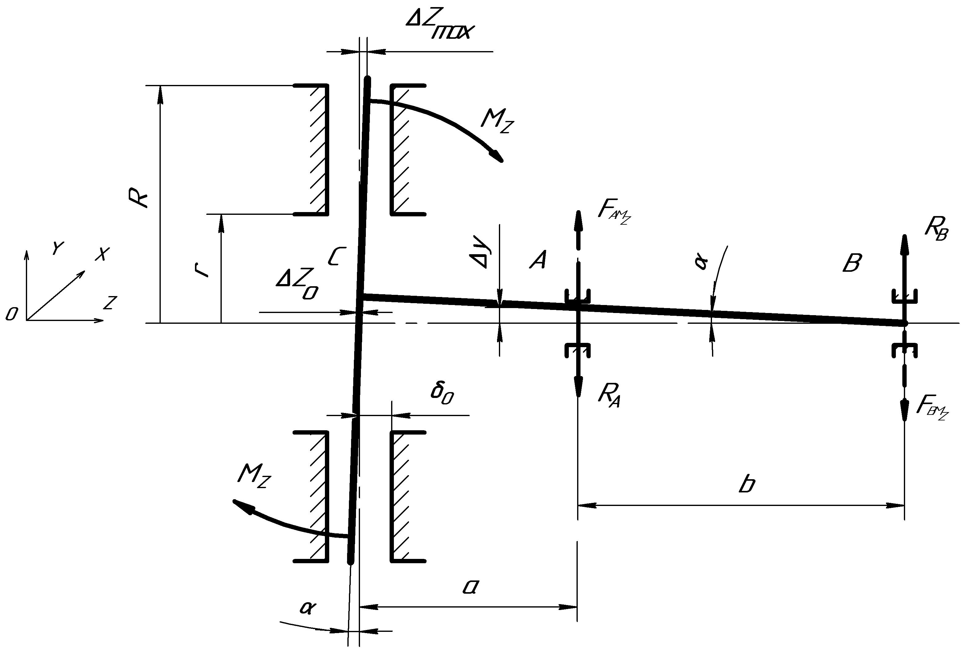
Р и с. 1. Схема смещения ротора

Радиальное смещение ротора в опоре А вызовет поворот оси вращения относительно опоры В на угол $α$. На этот же угол повернется диск осевого подшипника, что приведет к смещению верхнего края диска на величину $+{ΔZ}_{\text{max}}$, а нижнего – на $−{ΔZ}_{\text{max}}$.
Учитывая, что смещение оси ротора $Δy$в радиальном направлении и вызванное им смещение краев диска по осевой координате на три порядка меньше линейных и радиальных размеров подшипника (a,b и R), можно записать с достаточной точностью
$x≈\text{tg}α=\frac{Δy}{b}, {ΔZ}_{\text{max}}=Δy\frac{R}{b}\text{.}$
Очевидно, что при симметричном исходном положении диска осевого подшипника относительно статора аксиального усилия поворот диска не вызовет. Но изменение воздушных зазоров в верхней и нижней частях подшипника создаст изгибающий момент M_{Z} по оси z.
Произведем оценку реакций опор R_{A} и R_{B} (см. рис. 1) от действия изгибающего момента M_{Z}.
Из условия равенства суммы моментов нулю относительно точек А и В следует:
$\sum{M_{A}=0: −M_{Z}+R_{B}⋅b=0; R_{B}=\frac{M_{Z}}{b};}$
$\sum{M_{B}=0: −M_{Z}+R_{A}⋅b=0; R_{A}=\frac{M_{Z}}{b}\text{.}}$
За положительные направления моментов взяты принятые в теоретической механике направления против часовой стрелки.
Отметим, что R_{A} и R_{B} – это реакции опор. Они определяют величину и направление действия электромагнитных сил радиальных ЭМП для компенсации изгибающего момента от действия осевого подшипника. Силы F_{AMz} и F_{BMz} от действия M_{Z} имеют противоположное по отношению к реакциям направление. Так, сила F_{AMz} направлена в сторону уменьшения радиального зазора, то есть создает положительную обратную связь по перемещению$Δy$.
Для расчета сил, действующих на радиальные опоры, необходимо определить величину изгибающего момента M_{Z}.
Изгибающий момент определяется распределенной электромагнитной силой q_{Z} , вызванной неравенством зазоров по двум сторонам диска, и плечом y, на которое она действует (рис. 2).
Дифференциал изгибающего момента, создаваемого элементарной площадкой dS осевого магнита, равен
${\text{dM}}_{Z}=q_{Z}⋅y⋅\text{dx}⋅\text{dy},$
или в полярных координатах
${\text{dM}}_{Z}=q_{Z}⋅ρ⋅\text{sin}ϕ⋅dρ,$
где q_{Z} – элементарное значение распределенной силы на единицу площади. Сила q_{Z} является функцией координаты y и соотношения зазоров по обеим сторонам диска. Максимальное значение q_{Zmax} будет соответствовать верхней и нижней точкам диска с координатами
$y=±R; x=0, (ϕ=±\frac{π}{2}),$
где R – внешний радиус диска.
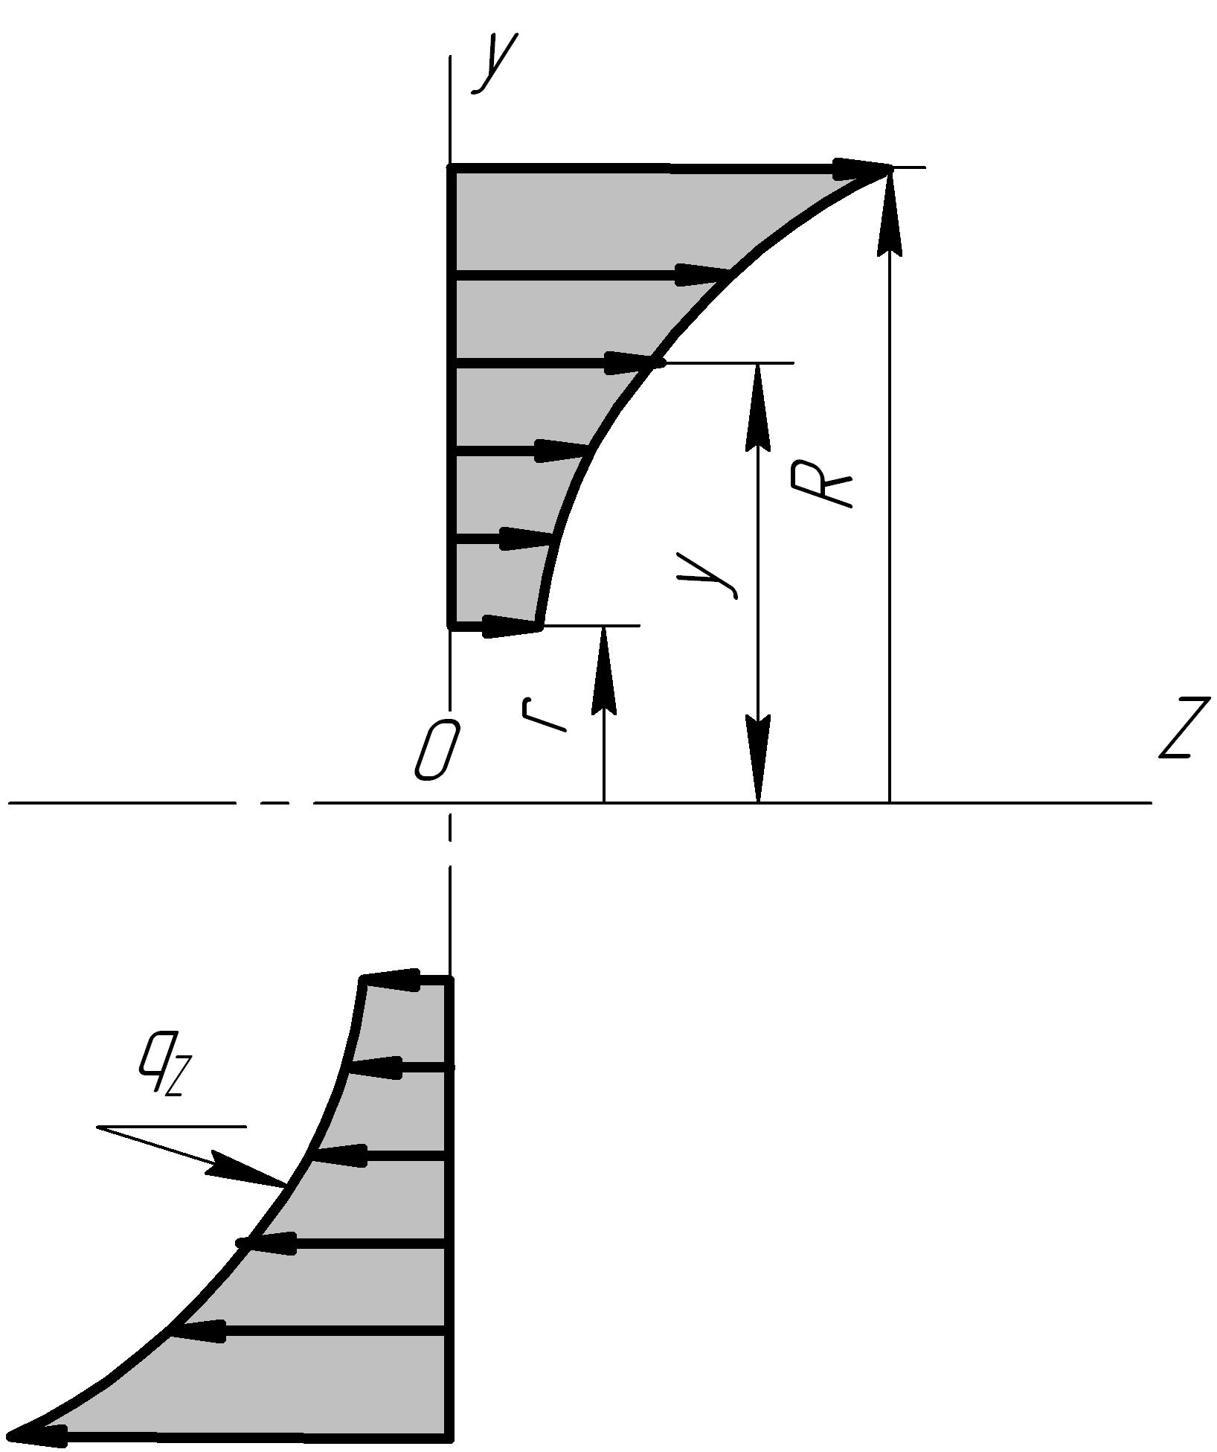
Картина магнитного поля симметрична относительно оси х и практически симметрична плоскости осей xz. Смещением ${ΔZ}_{0}$ поперечной оси диска по координате z можно пренебречь для большинства практических случаев
${ΔZ}_{0}=\frac{b_{d}}{2}(\text{tg}α)^{2}≈0$
из-за малости величины $(\text{tg}α)^{2}$(см. рис. 1); здесь b_{d} – толщина диска ОМП.
Изгибающий момент от распределенной силы q_{Z} для области D определится двойным интегралом
Рис.2 Диаграмма распределенной изгибающей силы
$M=\iint_{D}{q_{Z}⋅y⋅\text{dx}⋅\text{dy}=\iint_{D}{q_{Z}⋅ρ⋅\text{sin}ϕ⋅dρ}}$, (1)
где область D представляет собой четверть кольца, ограниченную дугами наружного и внутреннего радиусов R и r рабочего зазора осевого подшипника и углом $ϕ=\left[0;\frac{π}{2}\right]$ (рис. 3).
Полное значение изгибающего момента M_{Z} = 4M.
Определим закон изменения распределенной силы q_{Z} от координаты y (очевидно, что q_{Z} от координаты x не зависит).
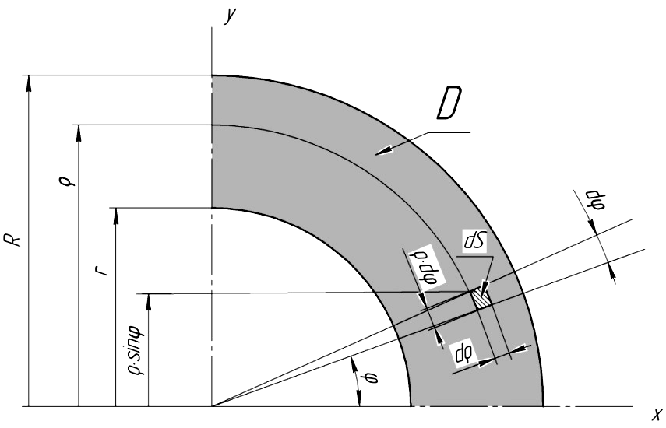
Р и с. 3. Область интегрирования D

В качестве исходных данных примем значения индукции в обоих зазорах подшипника при центральном положении диска равными B₀. Магнитная система симметрична, исходные осевые зазоры равны $δ_{0Z1}=δ_{0Z2}=δ_{0Z}$. Магнитным сопротивлением стальных участков пренебрегаем, то есть принимаем зависимость индукции в зазоре в виде
$B_{1}=B_{0}⋅\frac{1}{(1−e_{Z})};$$B_{2}=B_{0}⋅\frac{1}{(1+e_{Z})},$
где B₁ и B₂ – индукции в правом и левом от диска воздушном зазоре (верхняя половина диска,$y>0$) , Тл;
$e_{Z}=ΔZδ_{0Z}$ – относительное значение смещения диска по оси z.
Значение распределенной изгибающей силы определится как разность
$q_{Z}=q_{1}−q_{2}=\frac{B_{0}^{2}δ_{0}^{2}}{2μ_{0}}\left[{\left(\frac{1}{δ_{1}}\right)}^{2}−{\left(\frac{1}{δ_{2}}\right)}^{2}\right]$.
За положительное направление силы принято направление, совпадающее с осью z и создающее изгибающий момент, направленный по часовой стрелке.
Переходя к относительным смещениям,
$q_{Z}=\frac{B_{0}^{2}}{2μ_{0}}\left(\frac{1}{{\left(1−e_{Z}\right)}^{2}}−\frac{1}{{\left(1+e_{Z}\right)}^{2}}\right)=\frac{B_{0}^{2}}{2μ_{0}}⋅\frac{4e_{Z}}{1−2e_{Z}^{2}+e_{Z}^{4}}\text{.}$
Без значительной потери точности, с учетом того, что страховочные подшипники, как правило, не допускают смещения более половины воздушного зазора,
$e_{Z}<0,5 и e_{Z}^{4}\text{<<}e_{Z}^{2}, q_{Z}≈\frac{B_{0}^{2}}{2μ_{0}}⋅\frac{4e_{Z}}{1−2e_{Z}^{2}}\text{.}$ (2)
Для представленной на рис. 1 схемы из геометрических соотношений при принятых допущениях
$ΔZ=Δy⋅\frac{y}{b}$
или в относительных единицах
$e_{Z}=\frac{ΔZ}{δ_{0Z}}=e_{y}⋅\frac{δ_{0y}}{δ_{0Z}}⋅\frac{y}{b}\text{.}$ (3)
Подставив (3) в уравнение (2), получим зависимость q_{Z} от координаты y.
$q_{Z}=\frac{B_{0}^{2}}{2μ_{0}}⋅\frac{4δ_{0y}e_{y}y}{δ_{0Z}b\left(1−2{\left(\frac{δ_{0y}}{δ_{0Z}}⋅\frac{e_{y}y}{b}\right)}^{2}\right)}\text{.}$ (4)
Приведем последнее выражение к виду, удобному для интегрирования. Для этого введем следующие обозначения:
$A=\frac{B_{0}^{2}}{2μ_{0}}$; (5)
$B^{2}=2{\left(\frac{δ_{0y}}{δ_{0Z}}⋅\frac{e_{y}}{b}\right)}^{2}$. (6)
После подстановок выражение (4) примет вид
$q_{Z}=2\sqrt{2}⋅A⋅B\frac{y}{1−B^{2}y^{2}}\text{.}$ (7)
Отметим, что изгибающая сила является функцией только координаты y и не зависит от x.
Подставим в (1) значение функции q_{Z} и проведем интегрирование по области D:
$M=\iint_{D}{q_{Z}⋅y⋅\text{dx}⋅\text{dy}=\iint_{D}{2\sqrt{2}⋅A⋅B\frac{y^{2}}{1−B^{2}y^{2}}\text{dx}⋅\text{dy}}}$. (8)
Произведение $2\sqrt{2}⋅A⋅B$ является константой. Вынесем постоянные за знак интеграла и перейдем к полярным координатам:
$\frac{M}{2\sqrt{2}⋅A⋅B}=\int_{0}^{π2}{dϕ\int_{r}^{R}{\frac{ρ^{2}⋅{\text{sin}}^{2}ϕ⋅ρ}{1−B^{2}⋅ρ^{2}⋅{\text{sin}}^{2}ϕ}dρ=\frac{1}{2}\int_{0}^{π2}{dϕ}}}\int_{r}^{R}{\frac{ρ^{2}⋅{\text{sin}}^{2}ϕ}{1−B^{2}⋅ρ^{2}⋅{\text{sin}}^{2}ϕ}{dρ}^{2}\text{.}}$ (9)
Определение двойного интеграла (9) – задача нетривиальная, но из-за ограничения объема статьи приведем лишь конечный результат:
$M_{Z}=4M=\frac{2\sqrt{2}⋅π⋅A}{B^{3}}⋅\left(B^{2}r^{2}−B^{2}R^{2}+2\sqrt{1−B^{2}r^{2}}−2\sqrt{1−B^{2}R^{2}}\right)\text{.}$ (10)
Здесь коэффициенты А и В определяются выражениями (5) и (6).
Анализ теоретических результатов проведем на конкретном примере системы электромагнитного подвеса ротора турбокомпрессора 6ТК-Э дизеля 16ЧН26/26 тепловоза. Данный ЭМП был разработан на кафедре электромеханики и нетрадиционной энергетики СамГТУ совместно с ОАО «Самараточмаш» для Пензенского СКБ «Турбонагнетатель». ЭМП состоит из двух комплектов радиальных подшипников и одного осевого. Основные параметры системы приведены в таблице.
Основные параметры ЭМП турбокомпрессора 6ТК-Э
1 | Номинальное радиальное усилие F_{рад}, Н | 700
2 | Номинальное осевое усилие F_{ос}, Н | 4500
3 | Номинальная индукция в зазоре осевого подшипника при центральном положении ротора B₀, Тл | 0,6
4 | Односторонний зазор в осевом подшипнике $δ_{0Z}$, м | 0,001
5 | Односторонний зазор в радиальном подшипнике , м | 0.0005
Относительное смещение верхнего края диска$e_{Z}$ при максимальном допустимом радиальном смещении в опоре А e_{y}=0,5
$e_{Z}=\frac{ΔZ}{δ_{0Z}}=e_{y}⋅\frac{δ_{0y}}{δ_{0Z}}⋅\frac{R}{b}$
не должно превышать половины воздушного зазора $e_{Z}≤0,5$. Это ограничение накладывается конструкцией страховочных подшипников.
Следовательно, должно выполняться неравенство
$\frac{δ_{0y}}{δ_{0Z}}⋅\frac{R}{b}≤1\text{.}$
Как правило, отношение радиального зазора к осевому находится в пределах 1:2-1:4. Поэтому расстояние между радиальными опорами должно быть в 2-4 раза больше внешнего радиуса осевого подшипника. Если такое решение конструктивно невыполнимо, то необходимо искусственно увеличивать величину осевого зазора, что, естественно, приведет к увеличению его габаритов и потребляемой мощности.
Для уменьшения влияния радиального смещения на осевой подшипник необходимо по возможности увеличивать межцентровое расстояние между радиальными подшипниками.
На рис. 4 показаны зависимости изгибающего момента от величины относительного радиального смещения в одной из опор для двух номинальных значений осевого зазора, рассчитанные по выражению (10).
Максимальное значение изгибающего момента при осевом зазоре $δ_{0Z}=1\text{мм}$ составляет $M_{Z}=\text{32},\text{99} \text{Нм}\text{.}$
При увеличении осевого зазора до 2 мм значение момента уменьшается в два раза во всем диапазоне.
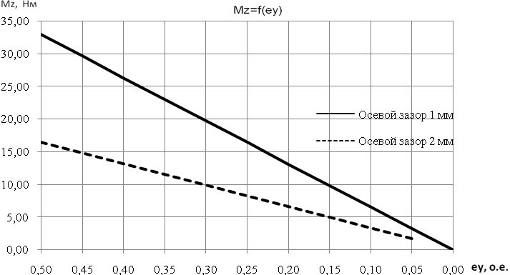
Р и с. 4. Диаграммы зависимости изгибающего момента M_{Z} от относительного
смещения оси ротора в одной из радиальных опор

Для рассматриваемого варианта ЭМП турбокомпрессора 6ТК-Э железнодорожного дизеля 16ЧН26/26 максимальное значение реакций радиальных опор при одностороннем смещении оси ротора на половину номинального зазора
$$R_{A \text{max}}=−R_{B \text{max}}=\frac{M_{Z}}{b}=\text{66} Н,$$
что составляет 9,4% от номинального расчетного радиального усилия. Этим значением нельзя пренебрегать при расчете статических и динамических характеристик ЭМП. Влияние изгибающего момента на работу подшипника тем заметнее, чем больше усилие и габариты осевого подшипника по сравнению с радиальным. Наиболее актуальна эта проблема для подвесов вертикальных валов [3], где основное усилие – это вес подвешиваемого ротора, а маломощные радиальные подшипники выполняют вспомогательную поддерживающую функцию. В подобных ЭМП номинальное осевое усилие может превышать радиальные более чем на два порядка. В этом случае реакции радиальных опор от изгибающего момента могут превышать номинальные усилия РЭМП, и без учета этого влияния система будет неработоспособна.

Выводы. При радиальном смещении оси ротора в ближней к осевому подшипнику радиальной опоре на последнюю действуют изгибающий момент M_{Z} и соответствующая радиальная сила F_{AMz}, направленная в сторону смещения ротора (положительная обратная связь по перемещению). Величина этой силы зависит от соотношения радиальных и осевых зазоров в ЭМП, геометрических размеров подшипников и индукции в зазоре осевого подшипника (10).
Действие положительной обратной связи для опор с мощными ОЭМП существенно и в обязательном порядке должно учитываться при синтезе и настройке системы управления ЭМП.
Для снижения влияния осевых подшипников на радиальные нужно выполнять следующие рекомендации:
– по возможности увеличивать номинальный воздушный зазор в осевом подшипнике до значений, в 2-5 раз превышающих зазор в радиальном подшипнике;
– располагать радиальные опоры на максимальном расстоянии друг от друга (увеличивать размер b, см. рис. 1);
– наружный диаметр осевого диска R и расстояние между радиальными опорами b должны удовлетворять неравенствам
$\frac{δ_{0y}}{δ_{0Z}}⋅\frac{R}{b}≤1 \text{или} \frac{R}{b}≤\frac{δ_{0y}}{δ_{0Z}}$,
где $\frac{δ_{0y}}{δ_{0Z}}$ – отношение номинальных зазоров в осевом и радиальном магнитах.
БИБЛИОГРАФИЧЕСКИЙ СПИСОК
- Журавлев Ю.Н. Активные магнитные подшипники: Теория, расчет, применение. – СПб.: Политехника, 2003. – 206 с.
- Макаричев Ю.А., Стариков А.В. Статические и динамические характеристики электромагнитного подвеса / Электротехника. – № 8. – 2008. – М.: Знак, 2008. – С. 25-30.
- Кочетов Д.А., Кравцова Е.В., Позняк Э.Л. Устойчивость и вынужденные колебания вращающегося ротора в электромагнитном подвесе активного типа // Нелинейн. колебания механ. систем: Тез. докл. всесоюз. конф. – Ч.1. – Горький: ГГУ, 1987. – С. 208.

Статья поступила в редакцию 28 сентября 2011 г.

THE STATIC BENDING MOMENT OF THE AXIAL ELECTROMAGNETIC BEARING AT UNILATERAL DISPLACEMENT OF THE ROTOR
IN THE RADIAL BEARING
Yu.А. Makarichev, А.V. Starikov
Samara State Technical University
244, Molodogvardeyskaya st., Samara, 443100
In article calculation of influence of the static bending torque of the axial electromagnetic bearing for work of radial bearings at unilateral angular displacement of a rotor is presented. Calculating formulas for definition of reactions of radial bearings for bending torque are presented. Recommendations about decrease in the destabilizing bending torque are made.
Keywords: active, electromagnetic, bearing, rotor, torque, reaction, radial, axial, calculation.
УДК 621.6-52

ОСОБЕННОСТИ УПРАВЛЕНИЯ УЗЛОМ СВАРКИ ТОНКОСТЕННЫХ ОБОЛОЧЕК КАБЕЛЯ
А.Г. Михеев
Самарский государственный технический университет
443100, г. Самара, ул. Молодогвардейская, 224
Для кабельных изделий наиболее разработана технология сварки тонкостенных металлических оболочек с помощью высокочастотных сварочных станов. Однако для этих же целей могут быть использованы и станы аргонодуговой сварки (АДС). Их нормальное функционирование не мыслится без наличия специальных систем управления, обеспечивающих стабилизацию работы узла сварки. Именно разработке алгоритма управления работой подобного узла и посвящены материалы данной статьи.
Ключевые слова: сварка, оболочка кабеля, алгоритмы управления, инвариантность, структура регулятора, реализация.
Если рассматривать сварочный узел стана АДС как объект управления, то его математическую модель удобно представить в виде двух звеньев, моделирующих процессы, протекающие при формировании сварного шва оболочки. Первое звено с передаточной функцией $W_{з\text{.}с\text{.}}$ характеризует зону сварки непосредственно под электродами, а второе звено учитывает процессы, протекающие в момент затвердевания и кристаллизации сварочной ванны. Общий характер ведения процесса сварки оценивается по состоянию вектора выходного качества зоны сварки на выходе из этой активной зоны. Обоснование размерностей данного вектора аналитическими методами представляет собой довольно сложную задачу, поэтому для этой цели были использованы статистические методы априорного ранжирования отдельных показателей качества по их уровню значимости. Это позволило сделать вывод, что нормальное протекание технологических процессов сварки определяется температурой активной зоны сварки или непосредственно самого сварного шва на некотором расстоянии от этой активной зоны. Это позволяет свести вектор качества шва к одному показателю, т. е. к величине температуры зоны сварки. Стабилизацию этой температуры, независимо от уровня и количества действующих возмущений, примем за основу управления ходом сварки оболочек кабеля.
Как показало математическое описание этого процесса сварки, в качестве косвенного алгоритма стабилизации температуры используют соотношение
$\frac{P}{V}=C=\text{Const}$, (1)
где P – мощность или энергия, вводимые в активную зону сварки; V – скорость ведения сварочного процесса, т. е. скорость сварки.
Приведенное соотношение (1) представляет собой удельную мощность, отбираемую от источника питания дуги стана АДС. Стабилизацию этой удельной мощности и будем рассматривать как задачу стабилизации температуры активной зоны сварки. Практическое решение приведенной задачи потребует наличия возможности управления мощностью источника рабочей дуги стана.
Принципиально в качестве регулирующего воздействия по алгоритму (1) допустимо использовать и изменение скорости работы сварочного стана, но это воздействие дает значительное запаздывание и, кроме того, будет являться дополнительным возмущением для контура управления приводом этого стана. Поэтому целесообразно остановиться на управлении температурой зоны сварки за счет изменения мощности отбираемой от источника питания дуги. Для получения высокого быстродействия при таком способе управления процессом сварки оболочки потребуется наличие практически безынерционных управляемых источников постоянного тока. Таким требованиям наиболее полно отвечает тиристорный управляемый преобразователь. Рассмотрим теперь возможность контроля за основной выходной величиной объекта, т. е. за температурой зоны сварки. Непосредственный контроль за ее величиной в самой активной зоне практически невозможен, поэтому реально контролируется температура сварного шва на некотором расстоянии от дуги. По данным литературных источников, для такого частного случая можно использовать фотоэлектрические датчики температуры типа ФЭП-4М или аналогичные датчики, входящие в комплект регуляторов АРТ-2М-ВВ высокочастотных станов. Погрешность указанных датчиков не превышает 1,5 %, а динамические свойства соответствуют апериодическому звену первого порядка с постоянной времени Т = 0,005 сек.
Таким образом, определив возможный вариант структуры неизменяемой части системы, можно приступить к синтезу для нее возможных вариантов структурных схем, реализующих основной алгоритм управления (1). С этой целью представим этот исходный алгоритм (1) в следующем виде:
$P_{\text{св}}={\text{CV}}_{\text{св}}$. (2)
Данное уравнение наглядно показывает, что техническая реализация поставленной задачи легко осуществляется простой следящей системой, в которой мощность, вводимая в активную зону сварки, следит за скоростью сварки. Очевидно, что вместо мощности можно с успехом обеспечивать слежение за сигналом, пропорциональным скорости работы стана тока сварки. Структурная схема такой следящей системы достаточно проста, но несмотря на наличие в ней замкнутого контура данный вариант структуры системы управления представляет собой систему управления по возмущению. То есть по отношению к объекту управления она в состоянии скомпенсировать только одно основное возмущение со стороны скорости сварки. Причем точность компенсации этого возмущения существенно зависит от структуры внутреннего контура, состоящего из ТУВ и датчика выходной мощности этого источника или тока сварки. В любом случае датчик представляет собой безынерционное звено с коэффициентом передачи ($К_{Д}$). По своим динамическим свойствам тиристорный источник обычно представляется звеном транспортного запаздывания и нелинейным статистическим звеном с зоной насыщения. Полученная при этом структурная схема, реализующая алгоритм (2), представлена на рис. 1.
Анализ устойчивости полученного контура следящей системы с помощью частотного критерия устойчивости показывает, что он будет устойчив, если $К_{\text{ТП}}К_{1}<1$, а это, в свою очередь, означает, что погрешность приведенного варианта системы будет не менее 50%, что явно недопустимо.
Следовательно, схема, показанная на рис. 1, не в состоянии обеспечить необходимое качество управления. При желании точность отработки сигнала от датчика скорости может быть повышена за счет увеличения $К_{р\text{.}с}$, но это потребует ввода во внутренний контур корректирующего инерционного звена, что существенно ухудшит динамику этого контура. Следовательно, это направление не дает эффективного решения поставленной задачи. Поэтому более предпочтительно рассмотреть возможность управления процессом сварки, используя принцип системы компенсации основных действующих возмущений, действующих в ее зоне.
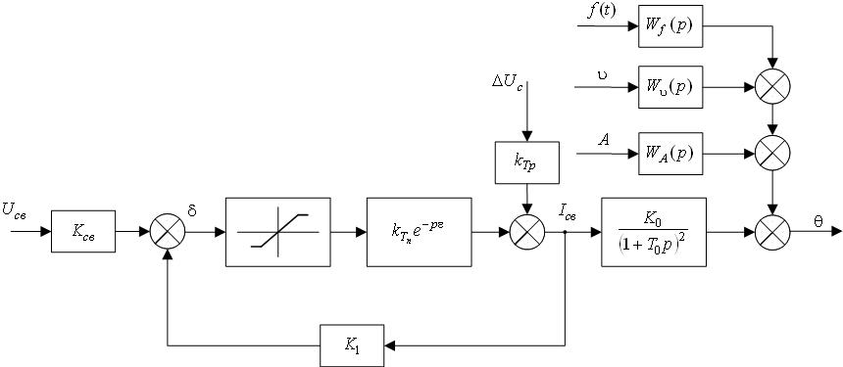

Р и с. 1. Структурная схема реализации косвенного алгоритма стабилизации
температуры зоны сварки

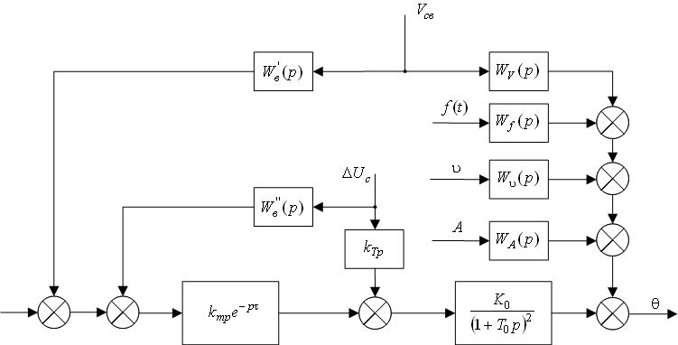

Р и с. 2. САУ процессом АДС кабельной оболочки, реализующей
управление по возмущению

Структурная схема такой системы показана на рис. 2. Техническая реализация подобной структуры вполне возможна, т. к. для контроля основных возмущений (${ΔV}_{\text{св}},{ΔU}_{c}$) имеются практически безынерционные датчики. Остается определить структуру регуляторов по возмущению $W_{в^{′}}(p)$ и $W_{в^{″}}(p)$. С этой целью определим реакцию выходной величины на основное возмущение и положим их равными нулю, т. е. запишем условие инвариантности предложенной системы по отношению к возмущениям. В результате получим:
${Δθ}_{1}=V_{cв}(p)[W_{\text{ов}}(p)−W_{в^{′}}(p)W_{\text{ти}}(p)W_{\text{об}}(p)]=0$ , (3)
${Δθ}_{2}={ΔV}_{c}(p)[K_{\text{тр}}W_{\text{об}}(p)−W_{в^{″}}(p)W_{\text{ти}}(p)W_{\text{об}}(p)]=0$ , (4)
где $W_{\text{об}}(p)$ – передаточная функция объекта по управляющему воздействию, а $W_{\text{ов}}(p)$ – соответственно по возмущению со стороны скорости сварки. Между названными передаточными функциями существует простая связь через коэффициент передачи С, т. е. можем записать:
$$W_{\text{ов}}={\text{СW}}_{\text{об}}(p)\text{.}$$
Из уравнений (3) и (4) можно получить передаточные функции регуляторов $W_{в^{′}}(p)$ и $W_{в^{″}}(p)$, обеспечивающих инвариантность к возмущениям со стороны скорости сварки и напряжения питания:
$W_{в^{′}}(p)=\frac{W_{\text{ов}}(p)}{W_{\text{об}}(p)}⋅\frac{1}{W_{\text{ти}}(p)}=\frac{c}{k_{\text{ти}}}e^{{pτ}_{з}}$; (5)
$W_{в^{″}}=\frac{k_{\text{тр}}}{W_{\text{ти}}(p)}=\frac{k_{тρ}}{k_{\text{ти}}}e^{{pτ}_{з}}$ . (6)
Анализ полученных выражений показывает, что контуры управления по возмущениям можно упростить, используя общее устройство прогноза или «упредителя». Коэффициенты передачи датчиков скорости сварки ($k_{\text{св}}$) и напряжения питания сети ($k_{c}$) определяются выражениями
$k_{\text{св}}=\frac{c}{k_{\text{ти}}}$ и $k_{с}=\frac{k_{\text{тр}}}{k_{\text{ти}}}$.
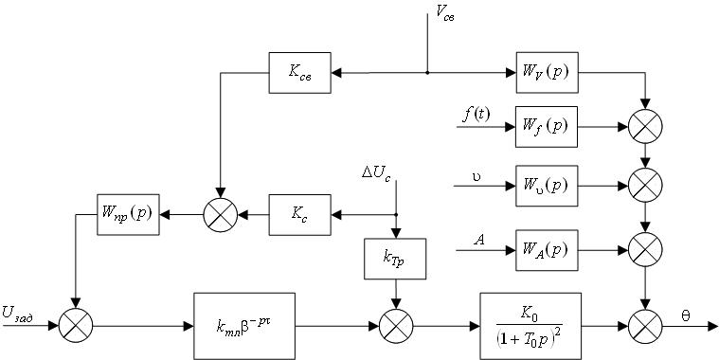
Р и с. 3. Структурная схема управления процессом сварки кабельной оболочки

Увеличением $k_{\text{ти}}$ оба коэффициента можно сделать меньше единицы, что позволит свести техническую реализацию данных безынерционных звеньев к применению простых делителей в выходных цепях соответствующих датчиков. Основная трудность реализации полученной структуры, которая представлена на рис. 3, сводится к разработке устройства с передаточной функцией:
$W_{\text{пр}}(p)=e^{{pτ}_{3}}$.
Широко известно применение для таких целей упредителей Смитта, реализация которых базируется на использовании дифференцирующих звеньев.
Однако это приводит к резкому увеличению высокочастотных шумов на входе ТУВ, что крайне нежелательно. Поэтому при реализации звена прогноза был использован инерционный усилитель, охваченный запаздывающей обратной связью. Его эквивалентная передаточная функция имеет вид
$W_{\text{пр}}(p)=\frac{W_{y}}{1+W_{y}W_{\text{oc}}}=\frac{W_{y}}{1+W_{y}k_{\text{oc}}e^{−pτ}}$ . (7)
Если в таком устройстве использовать единичную обратную связь и выбрать усилитель, который обеспечит выполнение неравенства
$W_{y}W_{\text{oc}}\text{>>}1$, (8)
то передаточная функция замкнутого контура примет вид
$W_{\text{пр}}(p)\frac{1}{e^{−\text{ρτ}}}=e^{pτ}$. (9)
Таким образом, глубина неравенства (8) практически определяет степень инвариантности полученной системы управления по отношению к действующим возмущениям в динамическом режиме. Более просто реализуются условия инвариантности для статического режима, так как требуется только настройка коэффициентов передачи. Это легко осуществить непосредственно на работающем стане. В то же время следует заметить, что даже идеальная реализация условий инвариантности устраняет только два основных возмущения со стороны скорости сварки и колебаний напряжения питания. Все же остальные неучтенные возмущения по-прежнему будут давать ошибку управления. Для коррекции таких неучтенных возмущений целесообразно ввести контур управления по отклонению, т. е. перейти к комбинированному управлению. Структура такой системы показана на рис. 4. Учитывая высокие требования к качеству шва сварной оболочки, можно сказать, что такое усложнение структуры вполне оправданно. Управление по отклонению осуществит коррекцию всех динамических и статических ошибок независимо от причин, вызывающих их появление. То есть оно тем самым обеспечит высокую точность стабилизации температуры на выходе из активной зоны сварки.
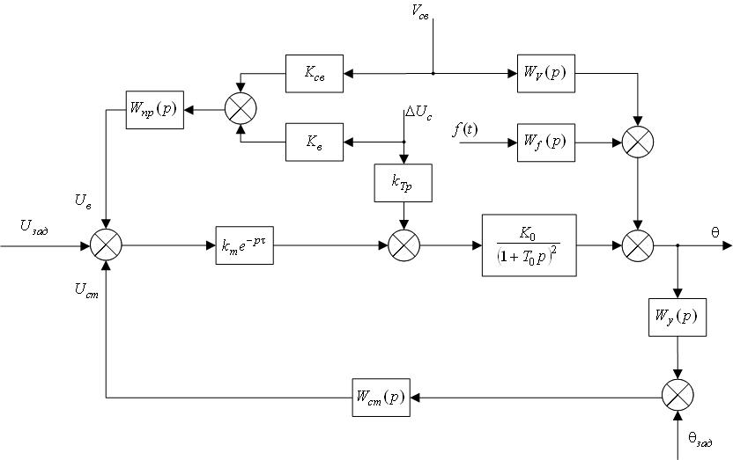

Р и с. 4. Структурная схема комбинированной САУ процессом ввода энергии
в активную зону сварки

Введение контура управления по отклонению автоматически ставит задачу синтеза его структуры. С этой целью рассмотрим контур управления по отклонению как самостоятельную систему. Его структурная схема представлена на рис. 5.
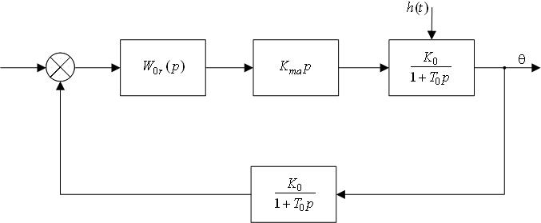

Р и с. 5. Структурная схема контура стабилизации температуры
Возмущение $h(t)$ со входа объекта управления можно привести ко входу системы в виде некоторой случайной эквивалентной помехи $R(t)$, которая действует вместе с входными сигналами замкнутого контура. Результирующая приведенная структурная схема для этого случая принимает вид, показанный на рис. 6.

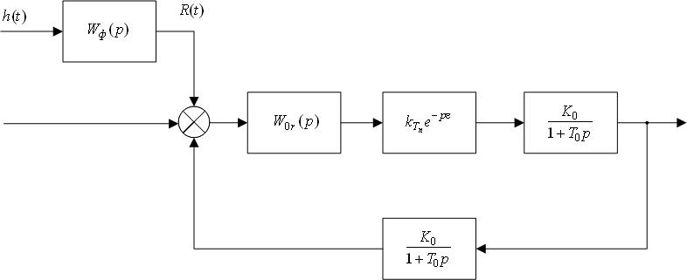

Р и с. 6. Эквивалентная структура контура стабилизации температуры
активной зоны сварки

Сопоставляя ее с исходной (рис. 5), можно из условия эквивалентности данных структур определить вид передаточной функции фильтра:
$W_{ф}(p)=\frac{W_{\text{ов}}(p)}{W_{\text{об}}(p)}⋅\frac{1}{W_{\text{от}}(p)W_{\text{ти}}(p)}$, (10)
где $W_{\text{ов}}(p)$ – передаточная функция объекта по возмущению.
Если считать возмущение $f(t)$приведенным ко входу объекта, то выражение (10) примет вид
$W_{ф}(p)=\frac{e^{pτ}}{W_{\text{от}}(p)k_{\text{ти}}}$. (11)
С точки зрения идеальной системы регулирования температуры необходимо, чтобы она обладала абсолютными фильтрующими свойствами по отношению к рассматриваемому возмущению, т. е. $W_{ф}(jω)=0$. В реальных условиях такое свойство стремятся обеспечить хотя бы в области наиболее опасных низких частот. Если выражение для амплитудно-частотной характеристики (АЧХ) эквивалентного фильтра разложить в ряд Тейлора при значениях частот $ω=0$, то условие фильтрации низких частот представится следующими выражениями:
$\begin{aligned}W_{ф}(ω)|_{ω=0}=0; \\ \frac{W_{ф}(jω)}{∂ω}|_{ω=0}=0; \\ ⋯⋯⋯⋯\end{aligned}$ (12)
Полученное условие (12) можно теперь использовать для выбора наиболее рациональной структуры регулятора по отклонению. С этой целью рассмотрим структуру и общее выражение для амплитудно-фазовой характеристики нашего фильтра:
$$W_{ф}(jω)=\frac{1}{W_{\text{от}}(jω)}⋅\frac{e^{j\text{ωτ}}}{k_{\text{ти}}}=W_{ф}^{}(jω)⋅\frac{e^{j\text{ωτ}}}{k_{\text{ти}}}\text{.}$$
Нетрудно заметить, что тиристорный источник оказывает равномерное влияние на весь диапазон передаваемых частот, ослабляя их в $k_{\text{ти}}$ раз. Поэтому полное подавление тех или иных частот возможно только за счет регулятора. Ориентировочно количественную оценку частотного спектра помехи $f(t)$, приведенной ко входу системы, можно сделать по частоте среза объекта. В нашем случае этот частотный диапазон будет равен $ω_{f}=\frac{1}{T_{0}}$. Следовательно, если для подавления возмущений со стороны $h(t)$ использовать простое апериодическое звено первого порядка $\frac{k_{ф}}{1+T_{ф}p}$, то постоянную времени фильтра необходимо выбирать в соответствии с неравенством
$T_{ф}>T_{o}$, (13)
где $T_{o}$ – постоянная времени математической модели активной зоны сварки как объекта управления.
Для наглядной оценки свойств этой структуры фильтра рассмотрим его логарифмическую амплитудно-частотную характеристику. Простой анализ этой характеристики показывает, что для устранения подъема в области высоких частот необходимо, чтобы $ω_{ф}≥ω_{o}$, т. е. $T_{ф}>1$.
Это обеспечит ослабление всех частот, проходящих через фильтр. Нетрудно заметить, что дополнительное подавление передаваемых частот в фильтре может быть получено при выполнении следующих неравенств:
$T_{ф}>1; 0<k_{ф}<T_{ф}$. (14)
Приведенная система неравенств включает в себя и первое условие $T_{ф}>T_{0}$ в том случае, если $0<T_{0}<1$, что имеет место для нашего объекта управления, так как $T_{0}=0,\text{05}$ сек.
Р и с. 7. Частотные характеристики для структуры эквивалентного фильтра
на входе системы
Таким образом, в дальнейшем достаточно ориентироваться на выполнение условий (14). Это позволит от полученной структуры фильтра перейти к структуре регулятора отклонения по следующему соотношению:
$W_{\text{от}}=\frac{1}{W_{ф}^{}(p)}=\frac{1+T_{ф}p}{k_{ф}p}\text{.}$ (15)
Выражение (15) показывает, что структура регулятора соответствует типовому ПИ-закону регулирования:
$W_{\text{om}}(p)=\frac{k_{p}(1+T_{и}p)}{T_{и}p}$,
где $T_{и}=T_{ф}$; $k_{ф}=\frac{T_{и}}{k_{p}}\text{.}$
Тогда рекомендации (14) преобразуются к виду
$T_{и}>1$, $k_{p}≥1$, $0<T_{и}/k_{p}<T_{и}\text{.}$ (16)
Данные рекомендации необходимо учитывать на втором этапе параметрического синтеза рассматриваемого контура стабилизации температуры. Он имеет всего два параметра настройки: коэффициент передачи $k_{p}$ и время интегрирования $T_{и}$. По широко известным рекомендациям между указанными параметрами должно быть выдержано соотношение $(k_{p}/T_{и})$ на максимально возможном уровне, т. е. при минимальной границе неравенства из системы (16).
Для решения задачи параметрического синтеза достаточно воспользоваться простым инженерным методом, основанным на использовании логарифмических частотных характеристик. При этом учтем то обстоятельство, что объект подвержен действию дополнительных параметрических возмущений со стороны скорости сварки. Поэтому при синтезе желаемой ЛАХ предусмотрим, чтобы изменяющиеся параметры объекта управления не в состоянии были нарушать качество переходного процесса. Для решения этой задачи достаточно лишь незначительно увеличить время переходного процесса контура стабилизации температуры. Весь процесс синтеза достаточно прост и ничем не отличается от решения простой инженерной задачи. Он показал, что время изодрома $Т_{и}=\text{10}$ сек, а дробность системы по скорости К = 10. Кроме этого для обеспечения желаемого качества переходного процесса, т. е. желаемых запасов устойчивости по модулю и по фазе, в основной контур системы должно быть введено звено коррекции с передаточной функцией вида
$W_{к\text{.}з\text{.}}(p)=\frac{1+T_{0}p}{1+\text{100}p}$,
где $T_{0}$ – максимальное значение постоянной времени объекта управления для всех реально возможных режимов и скоростей сварки. Введенная коррекция несколько ухудшает фильтрацию приведенных возмущений в диапазоне частот от 0,1 рад/сек до $ω=1/T_{0}$, но сравнительно невысокий уровень остаточных приведенных возмущений позволяет пренебречь данным обстоятельством и принять полученную структуру за основу при технической реализации.
Следует отметить, что на этапе внедрения системы возможно дополнительное упрощение ее общей структуры, если при разработке других систем управления работой стана удается снизить уровень возмущений, действующих на активную зону сварки, например, за счет стабилизации скорости работы стана, повышения качества очистки и подрезки кромок оболочки перед ее сваркой и т. д.

Библиографический список
- Петров Г.Л., Тумарев А.С. Теория сварочных процессов. – М.: Высшая школа, 1977. – 389 с.
- Лесков Г.И. Электрическая сварочная дуга. – М.: Машиностроение, 1970. – 334 с.
- Ерохин А.А. Основы сварки плавлением. – М.: Машиностроение, 1973. – 438 с.
- Теория управления / А.А. Алексеев, Д.Х. Имаев, Н.Н. Кузьмин, В.Б. Яковлев. – С-Пб.: Изд-во СПбГЭТУ «ЛЭТИ», 1999. – 434 с.

Статья поступила в редакцию 4 октября 2011 г.

Features of welding thin-walled shells cable node management
A.G. Mikheev
Samara State Technical University
244, Molodogvardeyskaya st., Samara, 443100
In the research paper there is introduced the synthesis of argon-arc welding process management control system of thin-walled metal cable shealth. There is given the general task arrangement and the algorithms of welding temperature regime stabilization are defined. The recommended control algorithm is brought to technical implementation on the basis of thyrisor converter.
Keywords: welding, cable shealth, control algorythms, invariance, structure of the regulator, implementation.

Александр Михайлович Абакумов (д.т.н., проф.), зав. кафедрой, каф. электромеханики и автомобильного электрооборудования. Николай Петрович Бахарев (д.п.н., к.т.н., проф.), профессор, каф. сервиса технических и технологических систем. Дмитрий Геннадьевич Рандин, аспирант, каф. электромеханики и автомобильного электрооборудования.
 Alexander M. Abakumov (Dr. Sci. (Techn.)), Professor. Nikolay P. Baharev (Dr. Sci. (Pedag.), Ph.D. (Techn.)), Professor. Dmitriy G. Randin, Postgraduate student.
 Андрей Сергеевич Демин, аспирант, каф. автоматизированных электрических систем. Олег Михайлович Котов, (к.т.н., доц.), доцент, каф. автоматизированных электрических систем. Евгений Михайлович Шишков, аспирант, каф. электрических станций.
 Andrey S. Demin, Postgraduate student. Oleg M. Kotov (Ph.D. (Techn.)), Associate professor. Evgeniy M. Shishkov, Postgraduate student.
 Станислав Андреевич Ерошенко, аспирант. Степан Александрович Дмитриев (к.т.н.), доцент. Дмитрий Владимирович Кузнецов (к.т.н.), докторант. Сергей Евгеньевич Кокин (к.т.н.), доцент. Андрей Владимирович Паздерин (д.т.н.), зав. кафедрой.
 Stanislav A. Yeroshenko, Postgraduate student. Stepan A. Dmitriev, Ph.D. (Techn.)), Associate professor. Dmitriy V. Kuznetsov Ph.D. (Techn.)), Doctoral Candidate. Sergey E. Kokin Ph.D. (Techn.)), Associate professor. Andrey V. Pazderin (Dr. Sci. (Techn.)), Head of chair.
 Юрий Александрович Макаричев (к.т.н., доц.), доцент, каф. электромеханики и автомобильного электрооборудования. Александр Владимирович Стариков (к.т.н., доц.), доцент, каф. электропривода и промышленной автоматики.
  Yuriy А. Makarichev (Ph.D. (Techn.)), Associate professor. Аlexander V. Starikov (Ph.D. (Techn.)), Associate professor.
  Александр Григорьевич Михеев (к.т.н., доц.), доцент, каф. автоматики и управления в технических системах.
  Alexander G. Miheev (Ph.D. (Techn.)), Associate professor.

